**УПРАВЛЕНИЕ ОБРАЗОВАНИЯ**

**АДМИНИСТРАЦИИ ГОРОДСКОГО ОКРУГА СОЛНЕЧНОГОРСК**

МУНИЦИПАЛЬНОЕ БЮДЖЕТНОЕ ДОШКОЛЬНОЕ ОБРАЗОВАТЕЛЬНОЕ УЧРЕЖДЕНИЕ

«Детский сад № 42»

|  |  |
| --- | --- |
| Тел. 8(496)266-59-15  E-mail: MDOUCRR42@rambler.ru | 141580, Московская область, г.о.Солнечногорск, пос. Лунево |

**Экскурсия в Детскую библиотеку МАУ «Дома Культуры Лунево»**

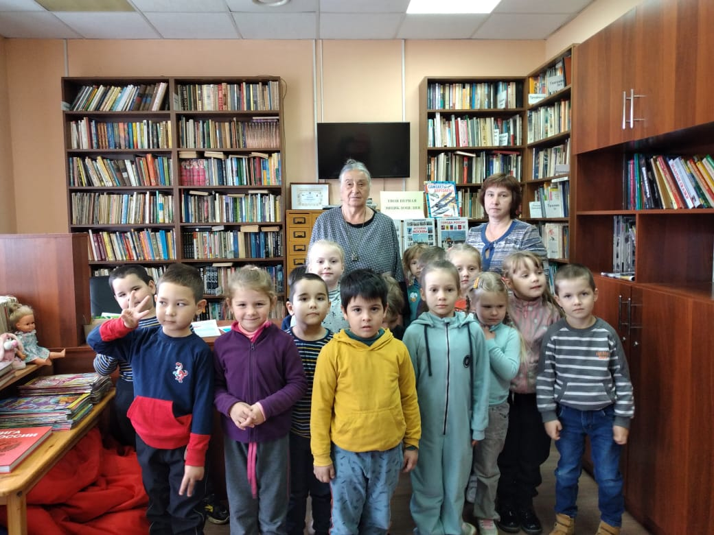

**Подготовила:**

Сидоркина Татьяна Сергеевна

воспитатель 1 кв.к.

п. Лунево

сентябрь 2022 г.

Во ФГОС ДО социализации дошкольников уделяется большое внимание, а дошкольное учреждение играет важную роль в развитии ребенка в этом направлении. Именно в ДОУ ребенок получает образование, знакомится с учреждениями социума, приобретает умение контактировать с другими **детьми и взрослыми**, организовывать собственную деятельность.

Сотрудничество с **библиотекой — это**, в первую очередь, организация **экскурсий**, в ходе которых дети знакомятся с обустройством **библиотеки**, ее назначением, содержимым. Книга является частью духовной жизни человека, источником развития мировоззрения, фантазии, мудрости.

Наше дошкольное учреждение совместно с руководством **библиотеки** старается проводить **тематические** экскурсии, которые посвящены какому-либо событию, знаменательной дате.

На основании совместного плана работы МБДОУ №42 и Детской библиотеки МАУ «Дом Культуры Лунево» на 2022 – 2023 учебный год **воспитанники старшей группы №8, сохраняя народные традиции, совершили увлекательную экскурсию и посетили детскую библиотеку**.

Волкова Наталья Андреевна, работник **библиотеки** радушно встретила ребят и предложила совершить увлекательное путешествие в мир книг. Дети с большим интересом и завораживающими взглядами слушали рассказ **библиотекаря**. Она познакомила детей с коллекцией книг, журналов, рассказала о правильном обращении с книгами, как выбирать книги и как вести себя в читальном зале. Ребята узнали, по какому принципу книги располагаются в **библиотеке**.

Дети с большим восторгом, а кто и затаив дыхание, смотрели на множество книг в красивых переплётах, на замечательно оформленных стеллажах. Такого количества книг они ещё никогда не видели.

Дети получили массу впечатлений. В итоге все ребята пообещали быть хорошими, аккуратными читателями и часто приходить в детскую **библиотеку**.

**Экскурсия произвела на моих воспитанников** огромное впечатление. Уходить из **библиотеки детям не хотелось**, и они решили, что придут в **библиотеку вместе с родителями**. Всем очень понравилось **посещение библиотеки**. Очень важно приобщать детей к книжной культуре, **воспитывать любознательного**, грамотного человека.

